**Vgg16:**

Batchsize：64，输入维度：32*32*3，learningRate：0.001，epoch：50

发现训练了100个epoch还没收敛，调大学习率0.01训练20个epoch，再用小的0.001训练30个epoch。

最终损失收敛在：

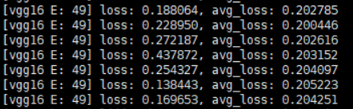

准确率达到：

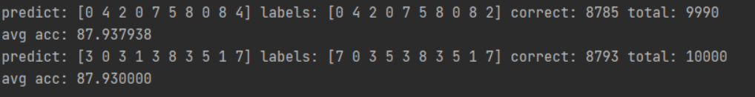

**ResNet18：**

Batchsize：64，输入维度：32*32*3，learningRate：0.001，epoch：50

最终损失收敛在：

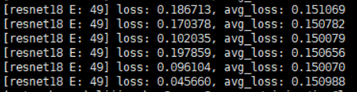

准确率达到：

